ОФОРМЛЕНИЕ УЧАСТКА
РАЗНОВОЗРАСТНОЙ ГРУППЫ 1,5-4 ГОДА,
ПОСРЕДСТВОМ ТЕСНОГО СОТРУДНИЧЕСТВА С РОДИТЕЛЯМИ.

КАТЕРОК
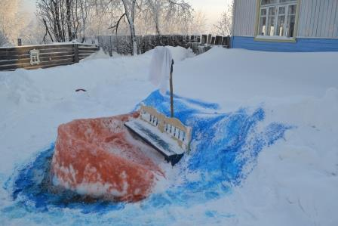

МЭТР
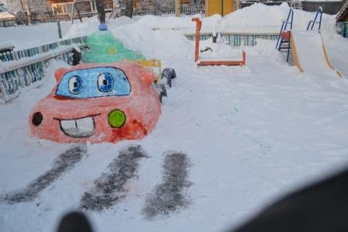

ПЕЧКА ГРЕЕТ – ПЕЧКА КОРМИТ

